Meteorologická stanice – úvod
Tato meteorologická stanice by měla obsahovat čidla pro měření aktuálního tlaku (pomocí Freescale MPX5100AP/GP) a teploty pomocí čidla Dallas (DS18B20).

Blokové schéma:
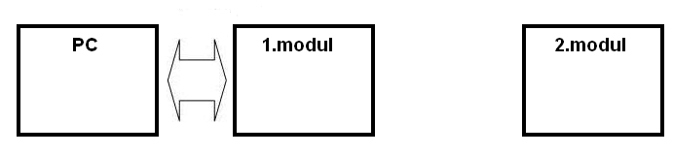

Popis blokového schématu:

1.modul: Obsahuje obvody pro komunikaci se vzdálenějšími čidly do 100m, tento přenos by byl zajišťován protokolem ZIGBEE s využitím IO Freescale MC13213. Dále by se v tomto modulu vyskytovaly obvody pro komunikaci PC pře USB (k tomuto účelu bych chtěl využít modul MLAB – USB232R01A).

2.modu: Obsahuje obvody pro zajištění komunikace na protokolu ZIGBEE s 1.modulem. Dále by byly obsaženy obvody pro měření teploty a tlaku.

(Bezdrátový přenos mezi 1.modulem a 2.modulem by byl uskutečněn za předpokladu, že se mi podaří dát do provozu komunikační obvody s IO Freescale MC13213, jinak by byl bezdrátový přenos nahrazen kabelovým přenosem.)

Doposud nemám ustálenou představu o četnosti měření a archivaci naměřených dat.

